Техничка школа
Смедерево


СПЕЦИЈАЛИСТИЧКИ РАД

Тема:( Назив теме)

Образовни профил: Возач инструктор
Категорија : ( навести категорију за коју полаже)

Предметни професор: Кандидат:
Име и презиме Име и презиме

Смедерево, јун 2012.године

ТЕХНИЧКА ШКОЛА Смедерево
Јунски испитни рок
школске 2011/ 2012. год

СПЕЦИЈАЛИСТИЧКИ ИСПИТ
ЗА
ВОЗАЧА ИНСТРУКТОРА

Категорија за коју полаже:

ЗАДАТАК бр.

Назив задатка:

Дидактичко методичка припрема часа садржи :
1. Уводни део часа.
2. Главни део часа
3. Завршни део часа

Припрему часа урадити у писаној форми са приказом скица и потребних коментара. Припрема се ради у три примерка који се предају комисији на дан практичног извођења часа.

Тему издао: Кандидат:

(име и презиме)

САДРЖАЈ
Страна

1. Уводни део часа ................................................................................................................. 4

2. Главни део часа ........................................................................................................ 5

3. Завршни део часа ...................................................................................................... 6

Прилог ..................................................................................................................................... 7

Прилог 1 .............................................................................................................................. 7

Литература .............................................................................................................................. 8

1. УВОДНИ ДЕО ЧАСА

Текст увода

2. ГЛАВНИ ДЕО ЧАСА

Текст

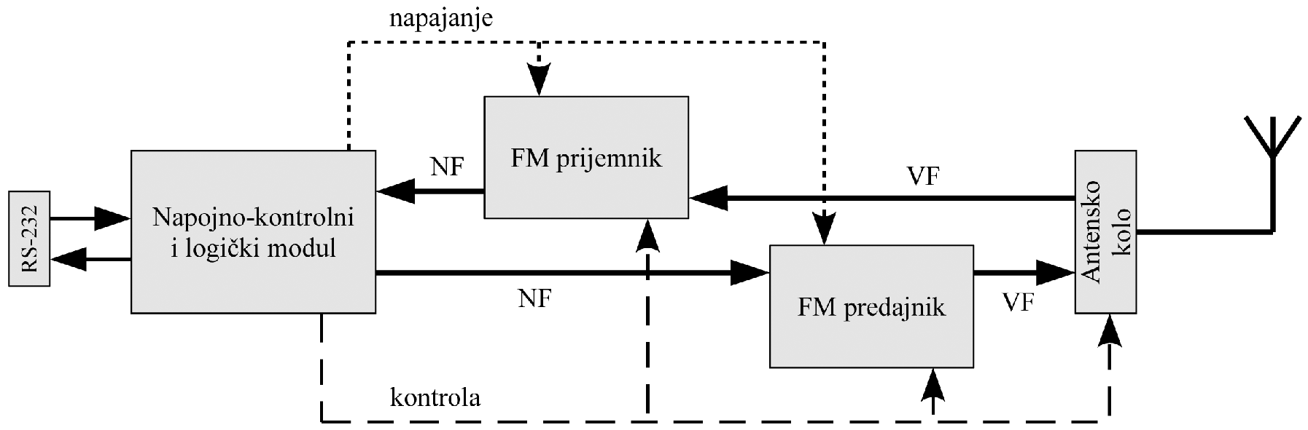

Слика 2.1 - Блок-шема радио-модема РДС 1200/1201

3. ЗАВРШНИ ДЕО ЧАСА

Текст

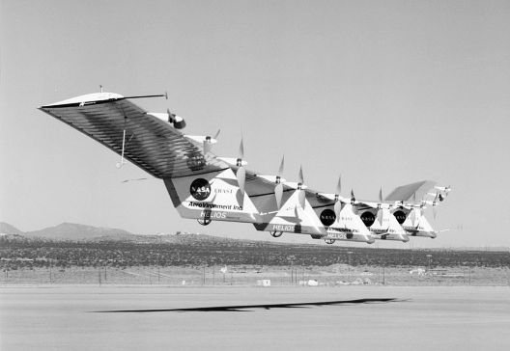

Слика 3.1.1 - HELIOS – експериментални соларни авион

ПРИЛОГ

Прилог 1

ЛИТЕРАТУРА

1.
2.
3.

Датум предаје специјалистичког рада:

Комисија:
Председник Испитивач Члан

Коментар:

Датум одбране: Оцена ( )

